**郝同友事迹材料**

郝同友，男，45岁，中共党员。现为南京金固建设（集团）有限公司技术员，在近期举办的2024年南京市职工技能大赛城市道路养护竞赛中，他带领的小组以理论知识98分、实操技能竞赛98.5分，总得分98.4分的成绩，夺得竞赛成绩第一名。郝同友和他们团队成员们凭借精湛的技术和良好的团队合作精神，展现了新时代市政养护工作者们的匠心品质和积极风貌。

**一、精心备赛 技压群雄**

此次竞赛以沥青路面坑洞修复为主题，在决赛环节共有来自全市的50支代表队共250名选手参赛。郝同友所带来的小组，深知竞争之激烈，早早开始了紧锣密鼓的准备工作。一方面他通过对赛事考核评分细则的学习，不断细化竞赛流程，将比赛分解为“划线、切割、破除、摊铺、整平、压实”六个步骤，逐项研究琢磨并反复练习。例如针对“划线”这个首要工序，在开始练习时不仅误差较大，而且所耗时长近12分钟，对于这场限时90分钟且精度要求至毫米级的赛事，显然是不行的。为此，郝同友在训练过程中通过细心研究、试错对比和反复练习，最终总结出一套快速、精准的划线方法，将精准划线的工序成功缩短至5分钟，为比赛的顺利完成打下了坚实的基础。另一方面他和团队成员们紧密围绕日常养护作业中精细化、高效化的实践经验，不断优化操作流程，大胆试用新工艺、新方法，直至使安全、文明、质量、精度等各项指标满足竞赛要求。

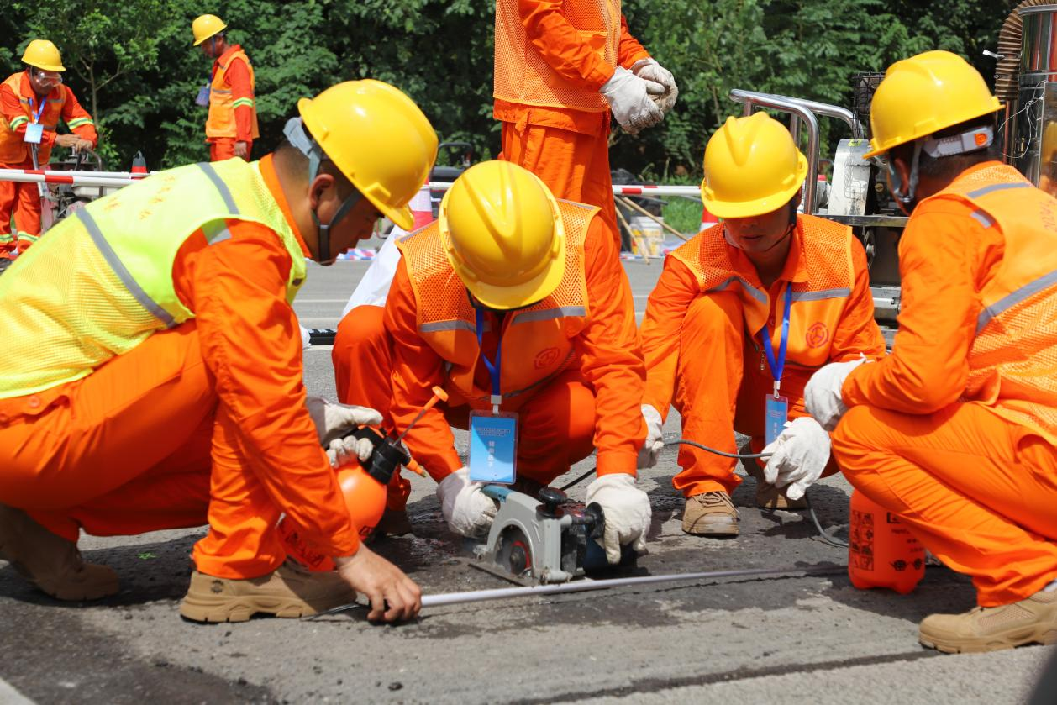

深谙道路养护技术工作的郝同友十分注重细节，强调团队合作精神。他以此次竞赛为契机，以赛促学、以赛促练，把对常态化养护作业标准化施工模式的思考贯穿于训练和比赛中。通过赛前理论学习与竞赛实操努力提升对新型养护材料、设备、工艺、方法的掌握理解。在赛事中，他和队员们凭借纯熟的技能和丰富的经验，高效、精准的完成了赛事科目，取得了优异的成绩。

**二、勤学善思 勇于创新**

郝同友是金固集团职工队伍里热爱学习的典范。在成为一名优秀的技术员之前，车辆驾驶才是他的老本行。早在2013年之前，他还是一名出租车“的哥”，在市政行业算是一名“零基础的门外汉”。进入金固集团后，他一边踏实认真做好机械车辆的驾驶工作，一边通过在施工现场的大量实践机会，认真学习、细心实践，一点一滴从基础工作做起，从细节方面学起。很快，不到两年时间，他就自学通过了二级建造师市政公用工程专业考试，并转岗成为一名施工员，从事现场施工管理工作，随后，他又陆续自学完成了二级建造师水利专业、一级建造师市政公用工程专业考试。无论是在施工现场面对复杂的管理、技术问题，还是在业余时间，他都展现出极高的学习热情与毅力。在2021年南京市职业（行业）技能大赛城市道路检查井盖安装技能竞赛中，郝同友取得优异成绩，荣获三等奖，被南京市总工会授予“南京市五一创新能手”荣誉称号。

在平时工作中，勇于创新也是郝同友的鲜明标签。他深知，在飞速发展的行业背景下，唯有坚持创新、善于创新才能保持竞争力，推动个人和集体事业的持续发展。他十分善于关注日常养护工作中的细节，乐于思考养护工作智慧化发展的行业趋势。郝同友时常与公司研发部门的同事探讨他在养护施工作业中的新想法、新点子，并参与到公司在市政养护领域的创新研发工作中去，曾升级改造了名为“一种测量窨井液面高度的超声波传感装置”，并获得了实用新型专利，为公司智慧市政产业发展做出了他自己的贡献。

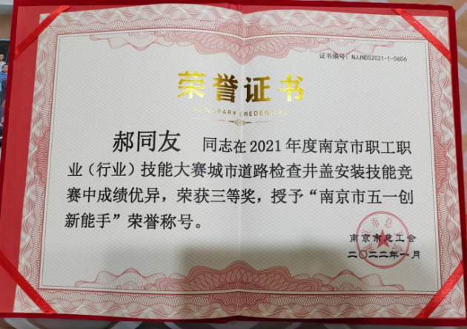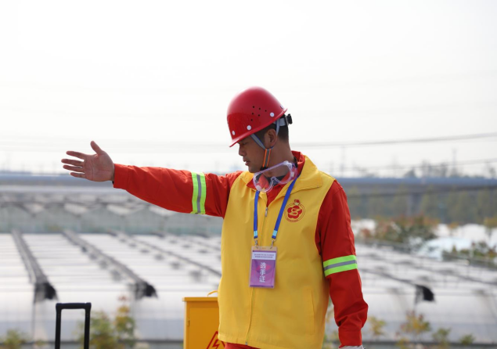

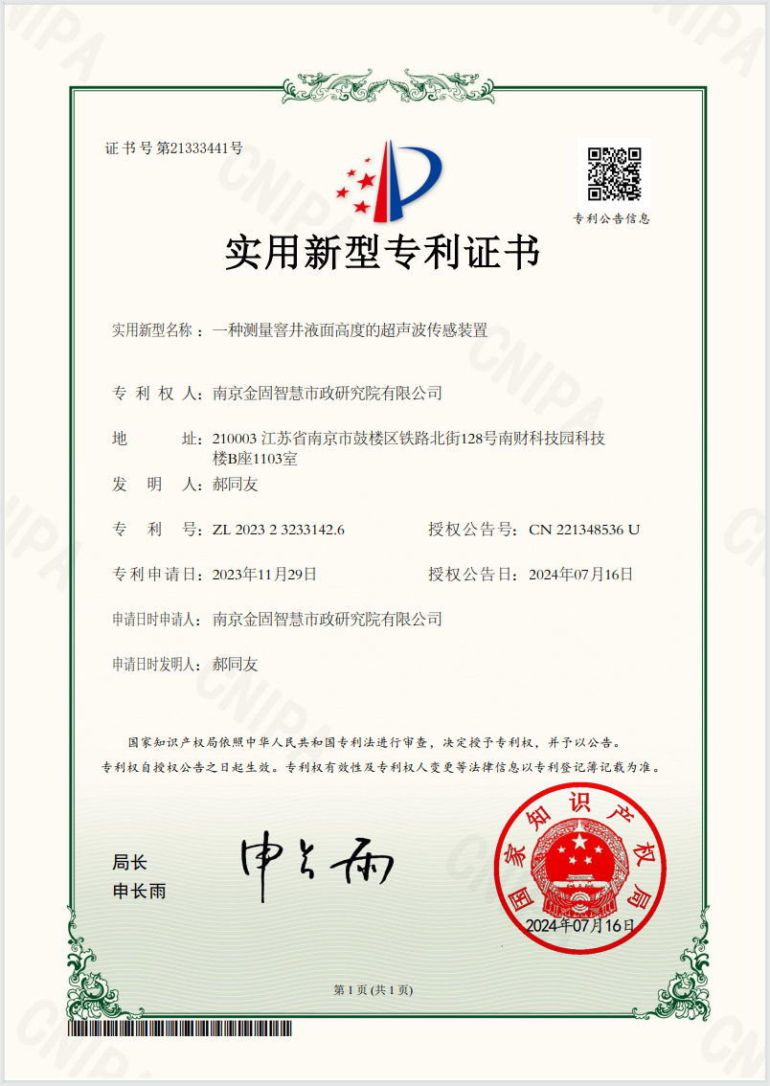

**三、勇担重责 服务为民**

郝同友所在的南京金固建设（集团）有限公司是承担市、区两级防汛排涝、扫雪除冰、活动保供等应急任务的主力单位，身为党员的郝同友，总是活跃在应急处突、服务市民的第一线。在2018年初南京市经历的强降雪天气中，郝同友和同事们顶风冒雪，在华侨路、广州路执行扫雪除冰任务，在经过两天两夜的拼搏，顺利完成了扫雪除冰、保障市民出行的任务，展现了高度的责任感和奉献精神。

2021年，台风“烟花”席卷南京城，肩负防汛排涝职责使命的金固集团防汛突击队持续坚守在第一线。作为防汛点位负责人，郝同友冒着倾盆大雨和狂风不知疲倦的奔波在点位附近的积淹水路段上，带领工人们迅速排除积淹水，全力保障片区居民生命财产安全，展现了一名共产党员的使命担当。

疫情期间，为保障道路设施管养工作安全、正常开展，践行市委《关于在抗疫一线深入开展“两在两同”建新功行动的实施方案》，金固集团围绕道路设施管养工作，成立“两在两同”先锋队，身为党员，郝同友带领班组严格落实疫情防控工作的同时，履职尽责显担当、坚守阵地不松劲，全力保障辖区市政设施畅通有序，安全有序地开展好市政设施养护工作，实现了养护工作无间断，真正做到防疫与养护工作两不误。

